Сценарий праздника «Здравствуй, солнце, здравствуй, лето!»
Для 1-ой и 2-ой младших, средних и старших групп.
26.06.2013г.
Музыкальный руководитель Вдовина Н.Я.

Дети выходят на участок детского сада под музыку «Улыбка». Участок украшен под лесную поляну: в центре расстелен палас, около него стоит столик, вокруг него пеньки, с другой стороны стоит домик, на котором написано: «Аптека».
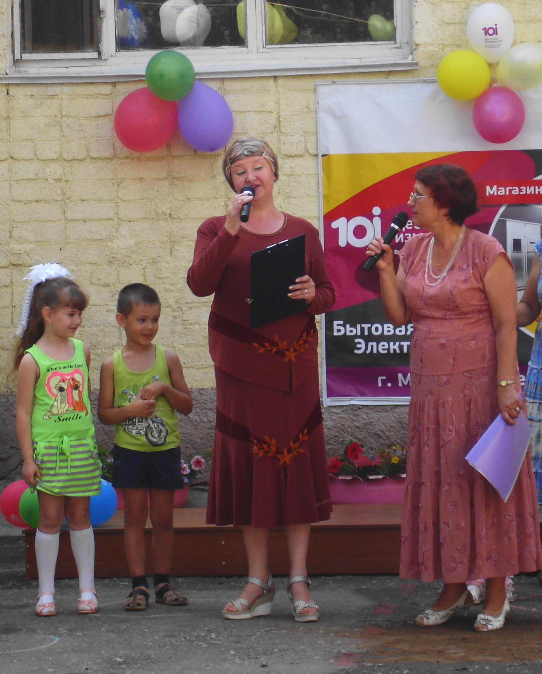

1-я ведущая: Порядок свой имеет всё на свете.
Недавно мы весну встречали, дети.
Была она хозяйкою на славу: поля зазеленели и дубравы.
Природа словно к празднику одета,
Теперь пришло весне на смену лето.
Срочно нужна вторая ведущая!

2-я ведущая: Вам нужна ведущая? Так вот – это я!
Лучшей ведущей вам не найти!

Ваш любимый детский сад, в нём полным – полно ребят.
И они сегодня сами выступают перед вами.
А сейчас дети из 5 группы прочтут стихи:

Дети читают стихи:
- Мы лета долго ждали, казалось – целый год!
Все ждали, все считали: когда ж оно придёт?
- И вот шумят дубравы зелёною листвой,
В лугах цветы и травы кивают нам с тобой.
3. Нам дарит лес прохладу в полдневный летний зной
И бусы алых ягод на просеке лесной.
4. Над нами – небо выше, прозрачней синева,
И звёздами ромашек усыпана трава!

2-я ведущая: Дети, внимание! К нам кто-то спешит!
Входит Лето, обходит детей, встает в центре зала.
Лето: Здравствуйте, мои друзья! Как рада встречи с вами я!
Вы подросли, большими стали, скажите, вы меня узнали?
Я соткано из зноя, несу тепло с собой.
Я реки согреваю, купаться приглашаю,
И все вы любите меня за это. Ну, так скажите, кто я?
Дети: Лето!

2-я ведущая: А сейчас участница нашего праздника поприветствует наше лето!

Ребёнок: Здравствуй, лето! Здравствуй, лето!
Жарким солнышком согрето!
Здравствуй, поле и лесок!
Здравствуй, речка и песок!
Здравствуй, небо ясное!
Здравствуй, лето красное!

1-я ведущая: Воспитанница старшей группы расскажет о лете.
Ребёнок: Если в небе ходят грозы, если травы расцвели,
Если рано утром росы гнут былинки до земли;
Если в роще над калиной вплоть до ночи гул пчелиный,
Если солнышком согрета вся вода в реке до дна;
Значит, это уже лето,
Наше лето – море света!
Море радости, тепла!
Лето: Со мной вставайте в хоровод,
Пусть каждый пляшет и поет.
Все вместе водят хоровод.

2-я ведущая: А теперь весёлый народ, становитесь в «Большой хоровод»:
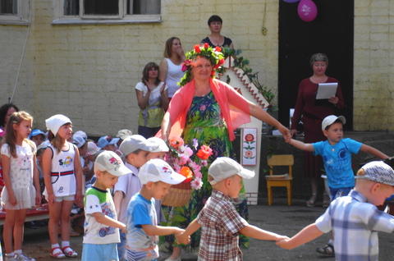

Лето: Как весело вы пляшете, а хотите, мы с вами попутешествуем по лесу и полянкам?
Летом жизнь там кипит, каждый из зверюшек занят важным делом, но все будут рады вам.
Только не забудьте взять с собой веселые песенки.
2-я ведущая: Вот розарий, вот и клумба, рядом с ними огород,
- Что растёт на грядке? – Удивляется народ!
Друзья! Встречайте самых маленьких участников нашего праздника!

Сценка детей 1-ой младшей группы.

Выбегают дети 1-ой младшей группа и под фонограмму песни «Карапузы» и выполняют движения под музыку
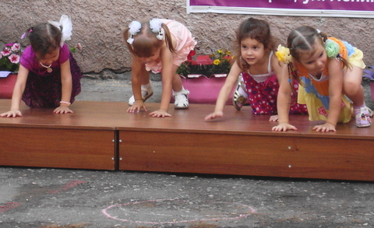
Воспитатель 1-ой младшей группы:
Как в нашем садочке не растут цветочки, ягодки - грибочки,
Зреют там мальчишки в курточках, штанишках.
И цветут девчонки в платьицах, юбчонках.
И следим за грядкой, где растут ребятки,
Распускайтесь, детки, как цветки на ветках.

Дни и месяцы идут, детки всё растут, растут…
Выросли большими – вот такими. (Дети встают, подняв руки вверх).
И сказали…
Дети: Нам на грядке тесно, слишком мало места.
Воспитатель: И с садовой грядки спрыгнули ребятки.
Были, как цветочки, ягодки, грибочки…
Малыши убегают на места под музыку.

2-я ведущая: Уважаемое лето! А что у тебя в корзине?
Лето: Отгадайте!
Лето: Вот цветочная поляна, здесь цветов не перечесть.
Угадайте-ка, ребята, цветы на ней какие есть?
(после того, как дети угадают о каком цветке загадка, выходит ребёнок в шапочке того цветка на середину площадки)
Желтый глазок, беленький венок,
На высокой ножке, смотрит на дорожку. (Ромашка)
В белой шапке стоит дед,
Если дунешь – шапки нет! (Одуванчик)
Вдоль дороги у межи в золотистой спелой ржи,
Словно синенький глазок, смотрит в небо… (Василек)
Четыре ярко-красных блестящих лепестка,
И зернышки в коробочке у этого цветка. (Мак)
2-я ведущая: А теперь наши летние цветочки исполнят песню «Мальчики и девочки»:
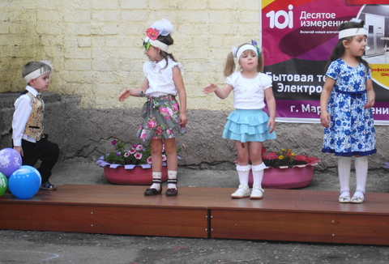
2-я ведущая: А на нашей лесной полянке живёт очень мудрая черепаха.

Сценка «У лесной аптеки»

Под музыку выходит Черепаха Тортилла, у неё большая книга «Старинные рецепты»
Черепаха поёт: Затянуло бурой тиной гладь старинного пруда,
Прежней тётушки Тортиллы уж не будет никогда.
Век прошёл, минули годы, в прошлом прежние друзья,
Средь лесных красот природы ровно жизнь течёт моя.

Я теперь в лесу целитель – исцеляю птиц, зверей,
От депрессий, ран и хворей исцеляйтесь поскорей!
Я своей волшебной книгой очень сильно дорожу.
Тем, кто хочет исцелиться, я рецепты подскажу.
Черепаха входит в домик, на котором висит вывеска «Аптека». Вслед за ней выходит зайчик
Зайчик: Здравствуй, бабушка Тортилла!
Черепаха: Что ты хочешь, милый?
Зайчик (дрожа): Я прошу рецепт от страха!
Тортилла: От твоей лесной болезни знаю я рецепт полезный.
Потрудись – не будет страха.
Тортилла даёт зайчику рецепт, зайчик убегает.
Возле «Аптеки» появляются Ёж, Лиса и Сорока.

Ёж, Лиса и Сорока (вместе):
Нынче мы к тебе все вместе – принесли из лесу вести.
Ёж: Новость важную Сорока на хвосте нам принесла.
Что она совсем недавно Зайца от Лисы спасла.
Сорока (вспоминая): Под кустом дрожал бедняга,
Говорил: как спастись от страха?
Ёж: А теперь другие вести, их послушай с нами вместе.
Сорока: Шла Лиса. Сидел косой. Кушал булку с колбасой.
Начала Лиса просить:
Лиса: «Дай кусочек откусить!»
А Зайчонок лапы в бок!
Заяц: «Ты же съела Колобок,
У Вороны сыр украла, и тебе, Лиса всё мало?
Вот ни капельки не дам. Колбасу я съем и сам!
Тортилла: Да смелым стал наш Зайчик!
Лиса: Заяц мне сказал: От страха спасает Черепаха!
Я подумала, что ты сможешь дать мне доброты.
Помоги мне доброй стать, добротой в лесу блистать!
Ёж: Мне – веселье обрести, от тоски меня спасти.
Тортилла: Помогу, как не помочь. Злость, тоску прогоним прочь!

2-я ведущая: А теперь девочки второй младшей группы исполняют песню про смелого «Зайку»:
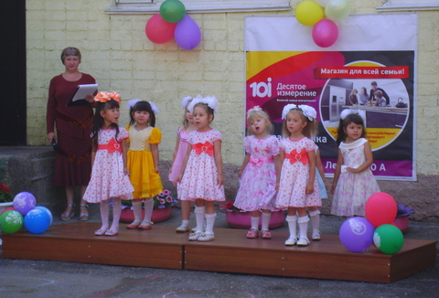
Лето: А на лугу у нас кого только не встретишь летом.
А вот тут сороконожка ползает по узенькой дорожке.
Листочками питается, в бабочку превращается.
2-я ведущая: Вот интересно, сороконожек много, они быстрые, а наши ребята такие же быстрые?
Зайка, проведи, пожалуйста с нашими ребятами конкурс «Кто быстрее?»
Зайка и Лето проводят конкурс "Кто быстрее»
2- я ведущая: А теперь поблагодарим Зайку за весёлую игру и попрощаемся с ним под аплодисменты!
Лето: Он длиннющий, он большущий, он от тучи до земли.
Пусть идет он пуще, пуще, чтоб грибы скорей росли! Что это?
Дети: Дождь!
2-я ведущая: Девочка из старшей группы нам прочитает стихотворение о дождике
Ребёнок: Крупный дождь в лесу зелёном прошумел по стройным клёнам,
По лесным цветам.
Слышишь? – Звонко песня льётся,
Беззаботный раздаётся голос по лесам.
2-я ведущая: Дети старших групп исполнят песню «Лимонадный дождик», солисты - девочки из средней группы
2-я ведущая: А теперь встречайте моего дорого друга!

Сценка Карлсона и Повара.
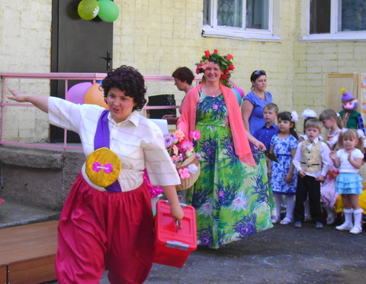
Под весёлую музыку «влетает» Карлсон с чемоданом в руке.
Карлсон: Откуда такой аромат? Может, рядом цветущий сад?
Может, это лето шлёт привет?
2-я ведущая: Нет, нет! Я тебе скажу по секрету ответ:
Аромат – пирогов и котлет!
Карлсон: Как, у вас нет торта? Шоколадных нет конфет?
И сегодня не дадите вафли, пряники, рулет?
Нет вишнёвого варенья? Хорошо, хоть есть печенье!
Где зефир и виноград, где любимый мармелад?
2-ая ведущая: Ты как маленький ребёнок, только-только из пелёнок!
Что ты плачешь, слёзы льёшь – Ты у нас не пропадёшь!

Выходит Повар в фартуке и колпаке с подносом, на котором стоит тарелка с кашей, чашка с компотом, коробка с тортом.
Повар: Для начала съешь ты каши – в этой каше сила наша!
А пока ты будешь кушать, просим песенку послушать!

2-ая ведущая: А сейчас для вас прозвучит песня «Раз – ладошка» в исполнении дуэта девочек, а подпевать им будут дети средних групп.

Карлсон: Веселятся здесь, поют, угощенье раздают.
Каша, право, хороша! Аж согрелася душа.
Повар: Ты отведай наш компот!
Карлсон пьет компот.
2-я ведущая: А пока мой друг Карлсон пьёт компот, мы послушаем песню «Гномик» :
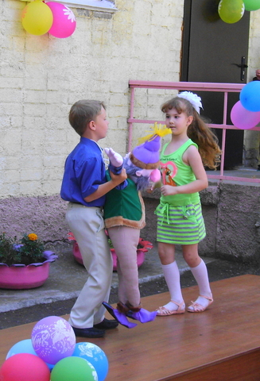

Повар: Вот тебе любимый торт!

Карлсон: Ах, я всех вас обожаю, всех целую и люблю!
Кушать торт я весь не стану – его с вами разделю.

2-я ведущая: Как положено друзьям, всё мы делим пополам!
Праздник наш мы продолжаем, самых смелых вызываем!

Карлсон: Вместе будем мы играть и подарки получать.
2-я ведущая: А что, у тебя есть подарки для наших ребят?
Где они у тебя? В чемодане, что ли? За что ты будешь их вручать?
Карлсон достаёт из чемодана подарки и проводит с детьми соревнование «Подарок, ко мне!»

2-я ведущая: Спасибо большое, наш друг дорогой!
Нам было чудесно весь праздник с тобой!

Карлсон: И мне было с вами весело! До свиданья, ребята, улетаю!
(Карлсон «улетает» под весёлую музыку).

2-я ведущая: Праздник в разгаре, песни, смех,
Музыка зовёт нас всех веселиться, танцевать, только не воображать.
Руку смело дали другу, стали парами по кругу.
Исполним, друзья, песню «Спляшем, Ваня»

Ребёнок средней группы: Ты мой друг и я твой друг, пусть музыка звучит вокруг.
На празднике ты не скучай, танцуй и подпевай!
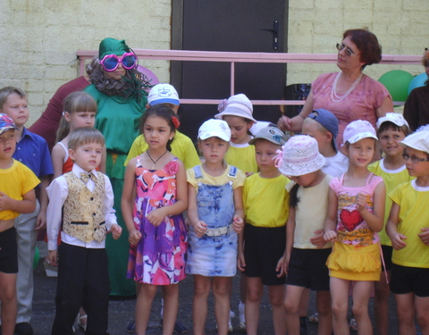
Дети средних групп исполняют песню «Спляшем, Ваня» (фонограмма) с танцевальными движениями.

Лето: Что такое, что случилось? Кто-то к нам сюда спешит?
Это наш знакомый доктор, наш любимый Айболит!
Входит Айболит.
Сценка с Айболитом;
Айболит: Ах, как много тут ребят! Не чихают и не кашляют?
Молодцы! Только, что вы тут сидите?
Все у речки загорать,
Обливаться, закалятся, физкультурой заниматься!
2-я ведущая: Мы с ребятами любим спортивные упражнения и хотим тебе, Айболит, показать, как проходят наша зарядка.
Дети выполняют движения под фонограмму песни о зарядке
Айболит: Замечательно! Я вижу, что вы настоящие друзья спорта.
Желаю вам всем быть здоровыми, сильными, быстрыми и ловкими!
Лето: Сколько сегодня радости, как ты хорош. Денёк!
Знать не хотим усталости, спляшем ещё разок!
2-я ведущая: Вставайте-ка, ребята, будем с вами танцевать "Танец веселых утят".
Айболит: Очень добрым, очень светлым золотистым ясным днем
Были мы в гостях у лета и ещё к нему придём?
Дети: Да!
2-я ведущая: А теперь пришла пора предоставить слово нашему спонсору
(Выступление спонсора)
2-я ведущая: Ответное слово предоставляется заведующей нашего детского сада
(Слова заведующей)
Айболит: Стойте! Стойте! Не уходите. Витамины получите!
Чтоб росли вы смелыми, добрыми, умелыми.
Айболит и Лето раздают под веселую музыку витамины детям.
2-я ведущая: Пришла пора сказать: «До новой встречи!»
Закончен сказочный наш праздник!
В гостях вы были у друзей сердечных,
В чудесных сказках каждый побывал!
Пусть герои сказок дарят вам тепло!
Пусть добро на свете побеждает зло!
Минуточку, минуточку! Ещё вас ждёт один сюрприз!
Раздача шаров
2-я ведущая: До свидания, друзья, до скорой встречи!

